移动商旅Ipad客户端
需求规格说明书

版本号：v1.0.0

北京掌中无限信息技术有限公司

2012年5月

历 史 记 录
序号 | 修改内容 | 修改人/日期 | 实施日期
v.1.0.0 | 创建文档 | 彭春/  2012-06-06

目录索引
1 引言 5
1.1 编写目的 5
1.2 读者对象 5
1.3 参考资料 5
2 概述 6
3 登录 6
3.1 登录输入界面 6
3.1.1 UI样式 7
3.1.2 主界面 8
3.2 登录过程提示 8
3.2.1 UI样式 8
3.2.2 主界面 10
3.3 忘记密码 11
3.3.1 UI样式 11
3.3.2 功能描述 12
3.4 重置密码 13
3.5 登录成功 14
3.5.1 UI样式 14
3.5.2 功能描述 14
3.6 机票详情 25
3.6.1 UI样式 25
3.6.2 功能描述 25
3.7 酒店详情 27
3.7.1 UI样式 28
3.7.2 功能描述 28
3.8 部门详情（总览） 30
3.8.1 UI样式 30
3.8.2 功能描述 30
3.9 查看更多 32
3.9.1 UI样式 33
3.9.2 功能描述 35
3.10 部门明细 35
3.10.1 UI样式 36
3.10.2 功能描述 36

说明：
如有文字与图片不符之处，以文字为准。
所有界面中顶部标题栏以按钮+文字形式显示。不做Icon显示。文档中图片如未替换，请参见原型设计。

引言

编写目的
本系统的需求规格说明书编写目的，是使客户、软件设计人员、软件开发人员和测试人员，对系统的整体业务、功能、技术和数据等方面的需求有准确而全面的理解，它将作为系统后续设计和开发的基础。

读者对象
开发、测试、项目相关成员。

参考资料
移动商旅报表原型——IPad版本（2012-06-04）

概述
移动商旅可对企业机票和酒店的的销售数据进行监管及管理，提供多维度的数据查询、统计、发布及报表功能，可以通过客户端查看各部门销售详情及部门支出明细，可以生成如：趋势分析图、历史数据图、多参数对比图等，主要服务于企业高管人士。

登录

登录输入界面
用户在该界面中输入帐号和密码，并能登录商旅。

UI样式
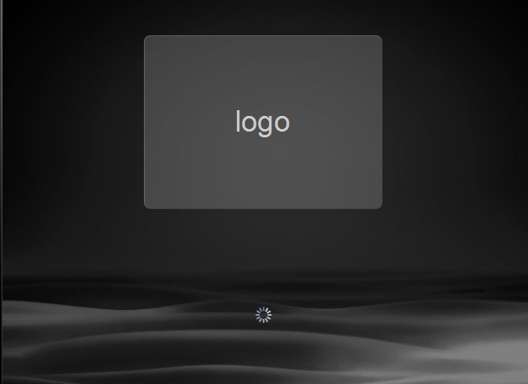
图一：启动Loading页面
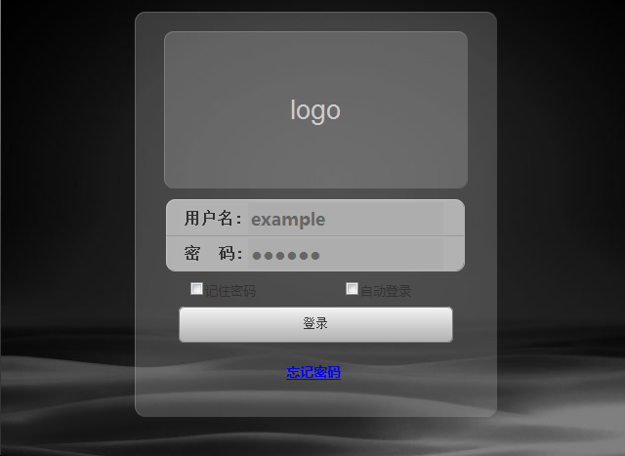
图二：登录页面

功能描述
图一：启动页面为用户点击商旅Ipad客户端后的启动软件界面。
图二：登录界面为启动商旅后用户见到首个界面，用户在该界面输入账号和密码。
- 页面下方显示登录按钮；
- 记住密码、自动登录位于密码输入框下；
- 忘记密码位于登录按钮下方；点击忘记密码，进入密码找回页面；
- 用户下次打开客户端时使用当前帐号、密码自动登录到“首页”。
补充：如果用户勾选了自动登录，需要弹出对话框安全提示供用户确认。

登录过程提示
发送登录请求后界面

UI样式
图一：启动Loading页面
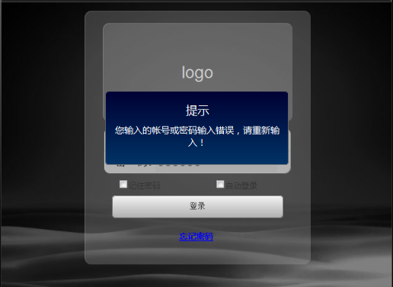
图二：弹出错误提示框
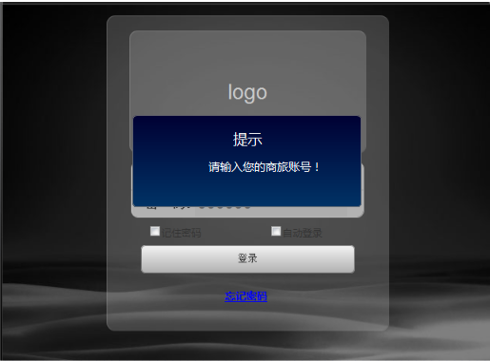
图三：弹出错误提示框
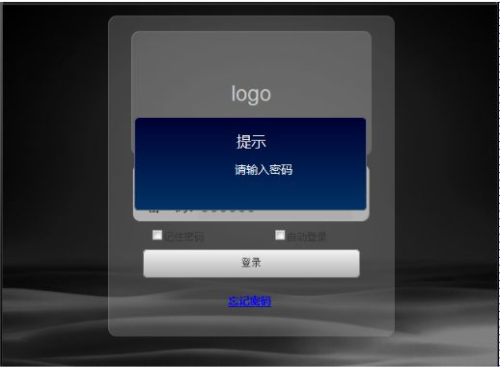
图四：弹出错误提示框

功能描述
图一：用户点击登录后，界面显示Loading界面
图二：当服务器返回用户名输入错误或密码输入错误时弹出提示框
- 在“登录输入界面”弹出本提示框
- 提示语：您输入的帐号或密码输入错误，请重新输；
图三：当用户未输入帐号时顶部弹出提示
- 在“登录输入界面”弹出本提示框
- 当账号输入错误时，密码删除，保留用户名
- 提示语：请输入您的商旅帐号，无阻塞提醒
图四：当用户未输入密码时顶部弹出提示框
- 当密码输入错误时，保留用户名
- 提示语：请输入密码，无阻塞提醒；

忘记密码
首页点击忘记密码后界面

UI样式
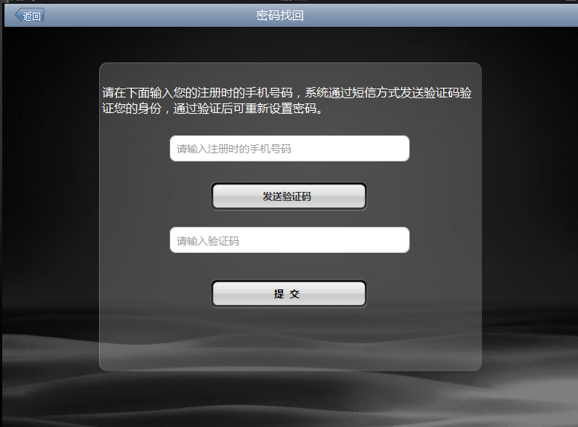
图一：启动Loading页面
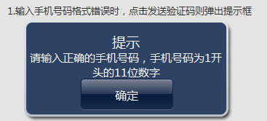
图二：弹出错误提示框
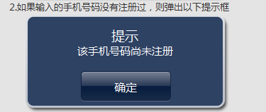
图三：弹出错误提示框
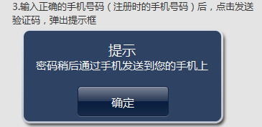
图四：弹出错误提示框

功能描述
图一：用户点击登录后，界面显示Loading界面
图二：当手机号码格式填写错误，点击“发送验证码”时，
- 提示语：请输入正确的手机号码，手机号码为1开头的11位手机号码
图三：当输入的手机号未注册时，
- 提示语：该手机号码尚未注册，请重新输入；
图四：输入 正确的手机号码后，点击发磅验证码时
- 提示语：密码稍后通过发送到您的手机上
- 点击“发送验证码”后，
- 点击发送后按钮灰置，60秒后自动更新验证码并可点击发送验证码可以再次发送。
- 点击发送后，用户收到一条短信如下：
“[移动商旅]您的验证码为ab04,如有疑问,请致电40xxxxxx”
- 点击“提交”后，验证用户提交的内容，验证成功，页面进入重置密码页面
- 点击返回，页面回到登录页面
- 验证码说明
4位验证码字串，以数字（0~9）及字母（a~z）,字母不区分大小写的形式展现。

重置密码
忘记密码，身份验证成功后进入的页面

UI样式
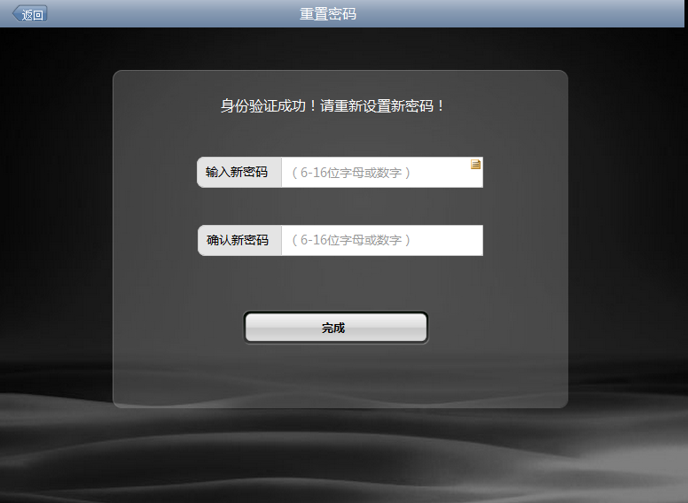
图一：重置密码页面

功能描述
图一：重置密码页面
- 输入新密码：（6-16位字母或数字）
- 确认新密码，再重新输入一遍：（6-16位字母或数字）
- 点击“完成”，页面回到登录页面；
- 点击返回，页面回到忘记密码页面

登录成功
客户端成功登录成功后展示“商旅首页”。

UI样式
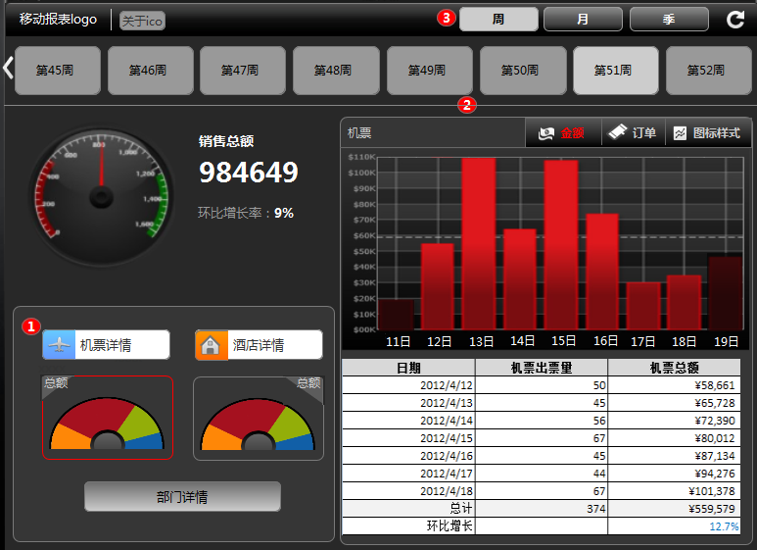
图一：主页

功能描述
图一：用户登录成功后展示此界面。
- 顶部标签栏4项，包括：移动商旅Logo、关于、时间选择、刷新
- 主界面中分为4个内容，包括：
- 时间范围选择（周、月、季）
- 销售总额展示
- 机票/酒店销售总额展示
- 图表展示
- 左侧：
- 显示机票+酒店销售总额信息；显示环比增长率；
- 点击周、月、季按钮，下方的周、月、季详情对应显示；可滑动，不支持多选；
- 点击机票详情按钮，进入机票详情页面；
- 点击酒店详情按钮，进入酒店详情页面；
- 点击部门详情按钮，进入部门详情页面；
- 右侧
- 趋势分析图表中默认显示机票总额的数据；

时间选择区

UI样式

图一：时间选择
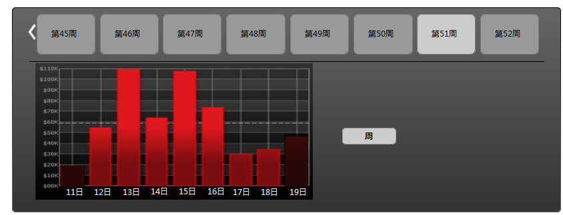
图二：选择“周”后效果
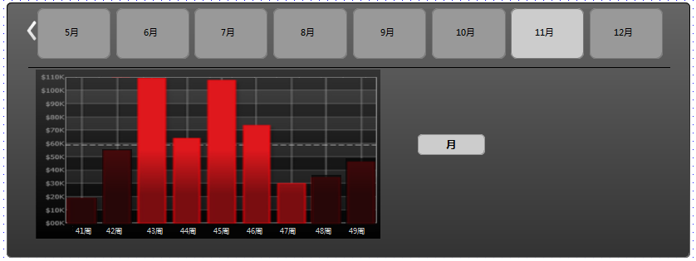
图三：选择“月”后效果
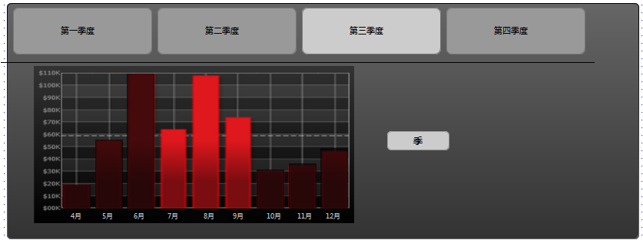
图四：选择“季”后效果

功能描述
图一：时间选择区域
- 点击图一“周、月、季”选择时间范围；
图二：选择“周”后的显示效果
- 当用户选择以“周”为单位查看图表时，时间详情中显示全年中的“周”信息
- 趋势分析图中Y轴以“日”为单位显示，不足9“日”需要补足（详细规则请参见图表区域）
图三：选择“月”后的显示效果
- 当用户选择以“月”为单位查看图表时，时间详情中显示全年中的“月”信息
- 趋势分析图中Y轴以“周”为单位显示，不足9“周”需要补足（详细规则请参见图表区域）
图四：选择“季”后的显示效果
- 当用户选择以“季”为单位查看图表时，时间轴上显示全年中的“季”信息
- 趋势分析图中Y轴以“月”为单位显示，不足9“月”需要补足（详细规则请参见图表区域）

销售总额显示区

UI样式
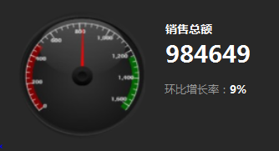
图一：销售总额

功能描述
图一：销售总额显示
- 仪表盘显示；
- 按照用户选择的时间范围，显示机票+酒店的销售总额；
- 显示环比增长率；

机票、酒店销售总额显示区

UI样式
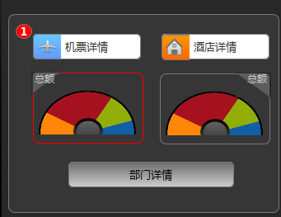 | 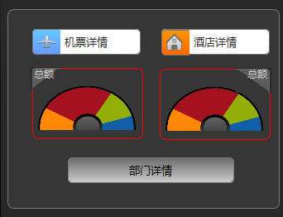
图一：机票销售总额 | 图二：机票+酒店销售总额
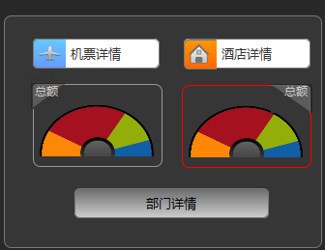
图三：酒店销售总额

功能描述
图一：机票销售总额
- 首页的机票总额为默认的选中状态，右侧趋势图表显示该数据信息；
- 选中酒店总额，有选中效果，即图三；右侧趋势图表同步刷新；
- 同时选中机票总额和酒店总额，有选中效果，即图二；右侧趋势图表同步刷新；
图二：机票+酒店销售总额
- 机票、酒店总额均为选中状态，右侧图表显示机票+酒店总额的趋势图表；
（其它操作与图一相同）
图三：酒店销售总额
- 酒店总额为选中状态，右侧图表显示酒店总额的趋势图表；
（其它操作与图一相同）

趋势图区

UI样式
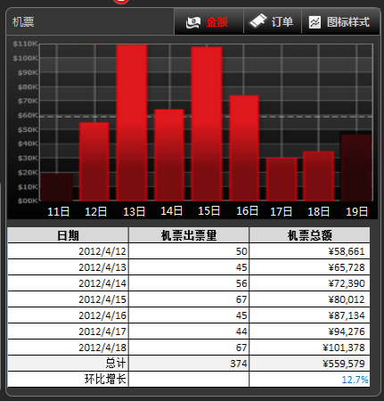
图一：机票 总额 柱状图
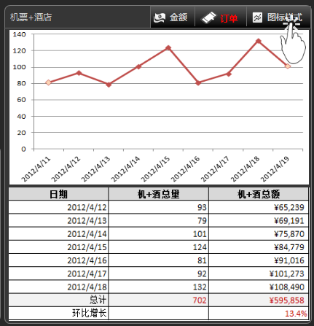
图二：机票+酒店 订单 折线图
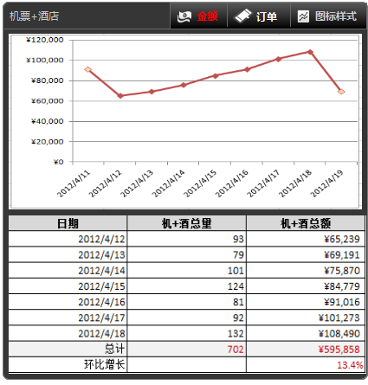
图三：机票+酒店 总额 折线图
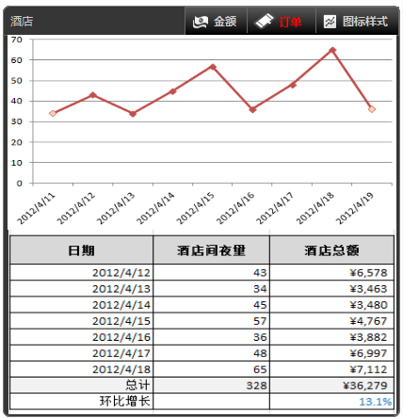
图四：酒店 订单 折线图

功能描述
- 趋势图
- 趋势图表按照用户在左侧的选项（机票/酒店/机+酒）进行显示，显示相应的数据信息
- 趋势图的样式，包括：柱状图、折线图；
- 点击图标样式切换ICON，可切换趋势图的样式；
- 趋势图中X轴显示所选时间范围；
- 固定为9组时间显示，不足9组的需要补足；
- 补充时间以“所选时间+1”、“所选时间-1”显示；
- 当所选时间没有数据时，显示数值为0
- 趋势图中Y轴可显示：金额或订单的数值
- 点击金额ICON， Y轴以金额为数值单位；
- 点击订单ICON，Y轴以订单数量为数值单位；
- 列表
- 可查看字段，具体如下：
- 机票总额：日期、机票出票量、机票总额、总计、环比增长
- 酒店总额：日期、酒店夜间量、酒店总额、总计、环比增长
- 机票+酒店：日期、机+酒店总量、机+酒总额、总计、环比增长
- 首页——周、月、季参见表格，具体如下：

首页--周 | 机票、酒店分开提供，需要合并，并计算综合
日期 | 机票出票量 | 机票总额 | 酒店间夜量 | 酒店总额 | 机+酒总量 | 机+酒总额
2012/4/12 | 50 | ¥58,661 | 43 | ¥6,578 | 93 | ¥65,239
2012/4/13 | 45 | ¥65,728 | 34 | ¥3,463 | 79 | ¥69,191
2012/4/14 | 56 | ¥72,390 | 45 | ¥3,480 | 101 | ¥75,870
2012/4/15 | 67 | ¥80,012 | 57 | ¥4,767 | 124 | ¥84,779
2012/4/16 | 45 | ¥87,134 | 36 | ¥3,882 | 81 | ¥91,016
2012/4/17 | 44 | ¥94,276 | 48 | ¥6,997 | 92 | ¥101,273
2012/4/18 | 67 | ¥101,378 | 65 | ¥7,112 | 132 | ¥108,490
总计 | 374 | ¥559,579 | 328 | ¥36,279 | 702 | ¥595,858
环比增长 |  | 12.7% |  | 13.1% |  | 13.4%

首页--月 | 机票、酒店分开提供，需要合并，并计算综合
日期 | 机票出票量 | 机票总额 | 酒店间夜量 | 酒店总额 | 机+酒总量 | 机+酒总额
21周 | 374 | ¥560,114 | 328 | ¥36,279 | 702 | ¥596,393
22周 | 326 | ¥650,414 | 298 | ¥33,279 | 624 | ¥683,693
23周 | 369 | ¥765,014 | 315 | ¥32,229 | 684 | ¥797,243
24周 | 345 | ¥526,014 | 368 | ¥41,271 | 713 | ¥567,285
25周 | 391 | ¥537,014 | 311 | ¥32,319 | 702 | ¥569,333
总计 | 1870 | ¥3,038,570 | 1640 | ¥181,395 | 3510 | ¥3,213,947
环比增长 |  | 11.7% |  | 12.7% |  | 12.4%

首页--季 | 机票、酒店分开提供，需要合并，并计算综合
日期 | 机票出票量 | 机票总额 | 酒店间夜量 | 酒店总额 | 机+酒总量 | 机+酒总额
1月 | 1870 | ¥3,020,270 | 1640 | ¥181,395 | 3510 | ¥3,201,665
2月 | 2170 | ¥4,124,540 | 1897 | ¥234,105 | 4067 | ¥4,358,645
3月 | 1956 | ¥3,247,256 | 1976 | ¥198,756 | 3932 | ¥3,446,012
总计 | 5996 | ¥10,392,066 | 5513 | ¥614,256 | 11509 | ¥11,006,322
环比增长 |  | 15.7% |  | 13.7% |  | 14.1%

机票详情
点击“机票详情”按钮，进入该页面；

UI样式
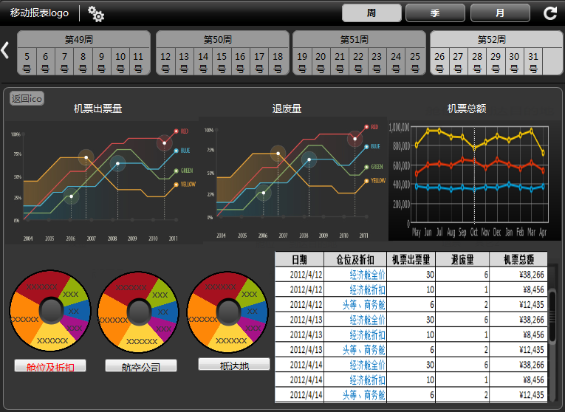
图一：机票详情页面（周）

功能描述
图一：机票详情页面（周）
- 显示机票舱位及折扣、航空公司、抵达地的数据内容，具体如下：
- 舱位及折扣--固定分为以下3项
- 经济舱全价
- 经济舱折扣
- 商务和头等
- 航空公司--固定分为5项，（按机票总额排序前5名的航空公司+1个其他）
- 抵达地--固定分为5项，（按机票总额排序前5名的城市+1个其他）
- 在舱位及折扣、航空公司、抵达地的数据中，均可详细查看3个维度的数据内容，包括：
- 机票出票量
- 退废量
- 机票总额
- 点击舱位及折扣、航空公司、抵达地按钮时，刷新折线图的数据；折线图显示的数据与下方列表中展示的数据一致；
- 选择不同的类别时，列表中可查看以下字段，具体如下：
- 舱位及折扣：日期、机票出票量、退废量、机票总额
- 航空公司：日期、机票出票量、退废量、机票总额
- 抵达地：日期、机票出票量、退废量、机票总额
- 机票详情页——周、月、季参见表格，具体如下：

机票--周 | 月、季与此页类似
日期 | 仓位及折扣 | 机票出票量 | 退废量 | 机票总额
2012/4/12 | 经济舱全价 | 30 | 6 | ¥38,266
2012/4/12 | 经济舱折扣 | 10 | 1 | ¥8,456
2012/4/12 | 头等、商务舱 | 6 | 2 | ¥12,435
2012/4/13 | 经济舱全价 | 30 | 6 | ¥38,266
2012/4/13 | 经济舱折扣 | 10 | 1 | ¥8,456
2012/4/13 | 头等、商务舱 | 6 | 2 | ¥12,435
…… | …… | …… | …… | ……

机票--周 | 月、季与此页类似
日期 | 航公公司 | 机票出票量 | 退废量 | 机票总额
2012/4/12 | 国航 | 22 | 2 | ¥28,266
2012/4/12 | 海航 | 14 | 1 | ¥18,456
2012/4/12 | 深航 | 8 | 1 | ¥6,435
2012/4/12 | 南航 | 6 | 0 | ¥5,652
2012/4/12 | 其他 | 5 | 1 | ¥4,266
2012/4/13 | 国航 | 22 | 2 | ¥28,266
2012/4/13 | 海航 | 14 | 1 | ¥18,456
2012/4/13 | 深航 | 8 | 1 | ¥6,435
2012/4/13 | 南航 | 6 | 0 | ¥5,652
2012/4/13 | 其他 | 5 | 1 | ¥4,266
…… | …… | …… | …… | ……

机票--周 | 月、季与此页类似
日期 | 到达地 | 机票出票量 | 退废量 | 机票总额
2012/4/12 | 北京 | 18 | 2 | ¥25,216
2012/4/12 | 上海 | 16 | 1 | ¥15,456
2012/4/12 | 江西 | 8 | 1 | ¥6,435
2012/4/12 | 海南 | 6 | 0 | ¥5,652
2012/4/12 | 其他 | 5 | 1 | ¥4,266
2012/4/13 | 北京 | 22 | 2 | ¥28,266
2012/4/13 | 上海 | 14 | 1 | ¥18,456
2012/4/13 | 江西 | 8 | 1 | ¥6,435
2012/4/13 | 海南 | 6 | 0 | ¥5,652
2012/4/13 | 其他 | 5 | 1 | ¥4,266
…… | …… | …… | …… | ……

- 点击返回按钮，页面回到首页

酒店详情
点击“酒店详情”按钮，进入该页面

UI样式
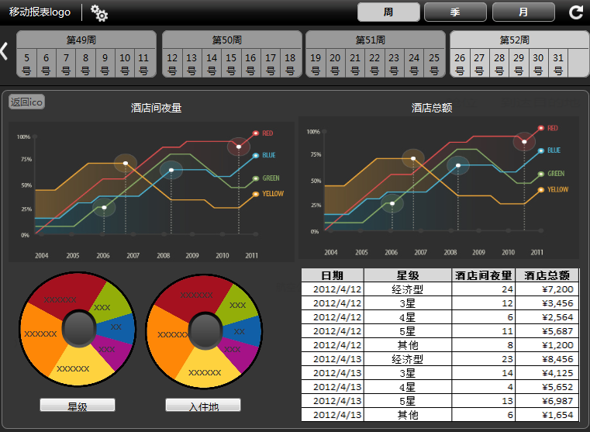
图一：酒店详情页面（周）

功能描述
图一：酒店详情页面（周）
- 显示酒店星级、入住地的数据内容，具体如下：
- 星级--固定分为以下5项
  - 经济型
  - 3星
  - 4星
  - 5星
  - 其他
- 入住地--固定分为6项，（按酒店总额排序前5名的城市+1个其他）
- 在星级、入住地的数据中，均可详细查看2个维度的数据内容，包括：
- 酒店间夜量
- 酒店总额
- 点击星级、入住地按钮时，刷新折线图的数据；折线图显示的数据与下方列表中展示的数据一致；
- 选择不同的类别时，列表中可查看以下字段，具体如下：
- 星级：日期、酒店间夜量、酒店总额
- 入住地：日期、酒店间夜量、酒店总额
- 酒店详情页——周、月、季参见表格，具体如下：

酒店--周 | 月、季与首页类似
日期 | 星级 | 酒店间夜量 | 酒店总额
2012/4/12 | 经济型 | 24 | ¥7,200
2012/4/12 | 3星 | 12 | ¥3,456
2012/4/12 | 4星 | 6 | ¥2,564
2012/4/12 | 5星 | 11 | ¥5,687
2012/4/12 | 其他 | 8 | ¥1,200
2012/4/13 | 经济型 | 23 | ¥8,456
2012/4/13 | 3星 | 14 | ¥4,125
2012/4/13 | 4星 | 4 | ¥5,652
2012/4/13 | 5星 | 13 | ¥6,987
2012/4/13 | 其他 | 6 | ¥1,654
…… | …… | …… | ……

酒店--周 | 月、季与首页类似
日期 | 入住地 | 酒店间夜量 | 酒店总额
2012/4/12 | 北京 | 14 | ¥5,684
2012/4/12 | 上海 | 23 | ¥7,541
2012/4/12 | 江西 | 6 | ¥1,587
2012/4/12 | 海南 | 4 | ¥1,342
2012/4/12 | 其他 | 18 | ¥5,896
2012/4/13 | 北京 | 14 | ¥5,684
2012/4/13 | 上海 | 23 | ¥7,541
2012/4/13 | 江西 | 6 | ¥1,587
2012/4/13 | 海南 | 4 | ¥1,342
2012/4/13 | 其他 | 18 | ¥5,896
- 点击返回按钮，页面回到首页

部门详情（总览）
点击“部门详情”按钮，进入该页面

UI样式
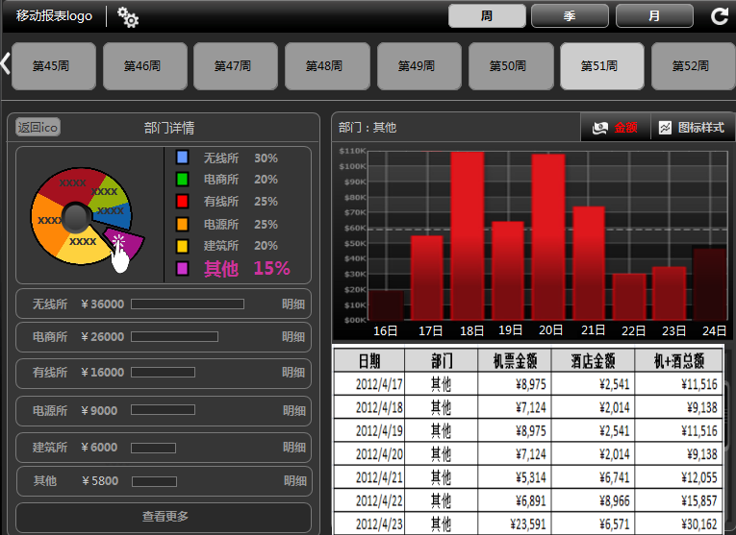
图一：部门详情（周）

功能描述
图一：部门详情页面（周）
- 各部门名称的显示规则按照登录者的单位读取；
- 显示机票+酒店总额的数据，不统计机票出票量与酒店间夜量的数据；
- 饼图与分项栏中显示5+1部门；
- 点击饼图的某个部门时，旁边的分项栏也同时被选中；
- 分项栏可单独被选中，另一侧的饼图也同样被选中；
- 右侧趋势图表中默认显示“排名第1”的部门数据
- 点击“查看更多”按钮，进入查看更多页面；
- 点击返回按钮，页面回到首页
分块说明
- 饼图：
- 显示机票+酒店总额排名前5名的部门+1个其他（剩余部门的总和）；
- 分项栏：（饼图旁边）
- 显示“5+1部门”在机票+酒店总额中所占的份额，以百分数显示；
- 部门列表项：
- 显示“5+1部门”列表项，点击“明细”按钮，进入各部门明细页面；
- 右侧趋势图表：
- 图表数据，按照用户在左侧选择的部门对应显示；
- 趋势图中“图标样式”按钮的切换操作与首页一致；
- 选择不同的时间范围时，列表中可查看以下字段，具体如下：
- 周：日期（日）、部门（所选部门）、机票金额、酒店金额、机+酒总额
- 月：日期（周）、部门（所选部门）、机票金额、酒店金额、机+酒总额、机票额环比、酒店额环比、总额环比
- 季：日期（月）、部门（所选部门）、机票金额、酒店金额、机+酒总额、机票额环比、酒店额环比、总额环比
- 部门详情页——周、月、季参见表格，具体如下：

部门--周 | 月、季与首页类似
日期 | 部门 | 机票金额 | 酒店金额 | 机+酒总额
2012/4/12 | 无线所 | ¥23,591 | ¥6,571 | ¥30,162
2012/4/12 | 电商所 | ¥16,854 | ¥5,287 | ¥22,141
2012/4/12 | 有线所 | ¥8,975 | ¥2,541 | ¥11,516
2012/4/12 | 电源所 | ¥7,124 | ¥2,014 | ¥9,138
2012/4/12 | 建筑所 | ¥5,314 | ¥6,741 | ¥12,055
2012/4/12 | 其他 | ¥6,891 | ¥8,966 | ¥15,857
2012/4/13 | 无线所 | ¥23,591 | ¥6,571 | ¥30,162
2012/4/13 | 电商所 | ¥16,854 | ¥5,287 | ¥22,141
2012/4/13 | 有线所 | ¥8,975 | ¥2,541 | ¥11,516
2012/4/13 | 电源所 | ¥7,124 | ¥2,014 | ¥9,138
2012/4/13 | 建筑所 | ¥5,314 | ¥6,741 | ¥12,055
2012/4/13 | 其他 | ¥6,891 | ¥8,966 | ¥15,857
…… | …… | …… | …… | ……

部门--月
日期 | 部门 | 机票金额 | 酒店金额 | 机+酒总额 | 机票额环比 | 酒店额环比 | 总额环比
第一周 | 无线所 | ¥47,182 | ¥18,225 | ¥65,407 | +5% | +5% | +4.8%
第一周 | 电商所 | ¥37,804 | ¥15,653 | ¥53,457 | +6.3% | +5.5% | +4.9%
第一周 | 有线所 | ¥31,025 | ¥12,201 | ¥43,226 | +7% | +7% | +7.2%
第一周 | 电源所 | ¥26,445 | ¥9,005 | ¥35,450 | +8% | +6.9% | +8.1%
第一周 | 建筑所 | ¥24,551 | ¥8,754 | ¥33,305 | -3% | -3% | -3.1%
…… | …… | …… | …… | …… | …… | …… | ……

查看更多
点击“查看更多”按钮，进入该页面

UI样式
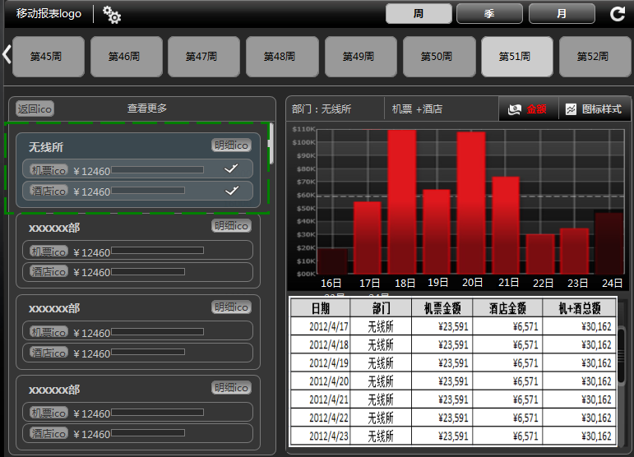
图一：查看更多页面 机票+酒店（周）
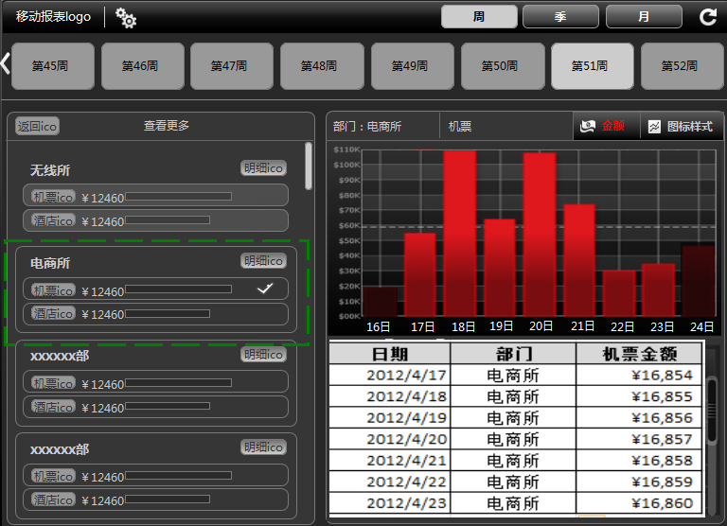
图二：查看更多页面 机票（周）
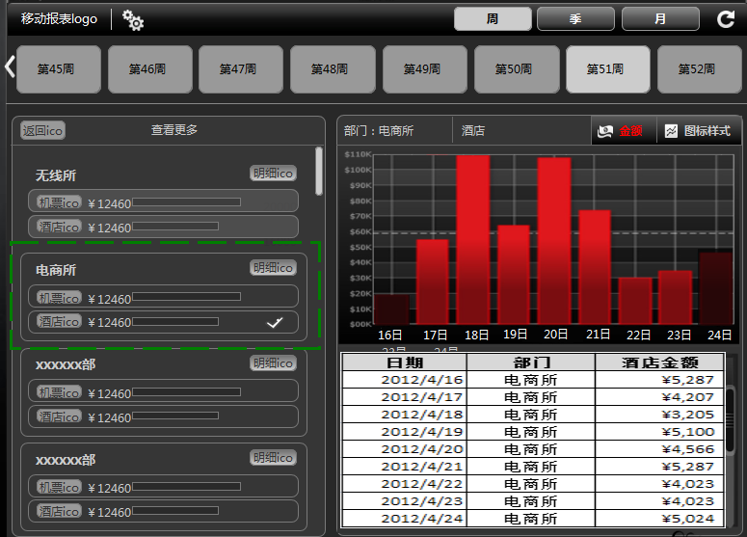
图三：查看更多页面 酒店（周）

功能描述
图一：查看更多页面（选中部门的同时，选中机票+酒店）
- 显示全部部门的数据列表；
- 在每个部门中显示：部门名称、机票金额Icon、酒店金额Icon、部门明细Icon；
- 选中部门Icon时，机票金额Icon、酒店金额Icon也同时被选中；
- 机票金额Icon、酒店金额Icon可同时选中，也可单独选中；
- 点击各部门明细Icon，进入部门明细页面；
- 点击返回按钮，页面回到部门详情页面；
- 该列表可上、下滑动显示；
分块说明：
- 左侧部门列表，有以下选中状态：
- 选中部门=选中机票+酒店
- 机票+酒店（未选中部门，只点击机票+酒店按钮）
- 机票（只点击机票按钮）
- 酒店（只点击酒店按钮）
- 右侧趋势图表：
- 图表数据，按照用户在左侧选择的项目对应显示；
- 趋势图中“图标样式”按钮的切换操作与首页一致；
- 选择不同数据类别时，列表中可查看以下字段，具体如下：
- 机票+酒店：日期、部门（所选部门）、机票金额、酒店金额、机+酒总额
- 机票：日期、部门（所选部门）、机票金额（图二所示）
- 酒店：日期、部门（所选部门）、酒店金额（图三所示）

部门明细
点击“部门明细Icon”进入该页面

UI样式
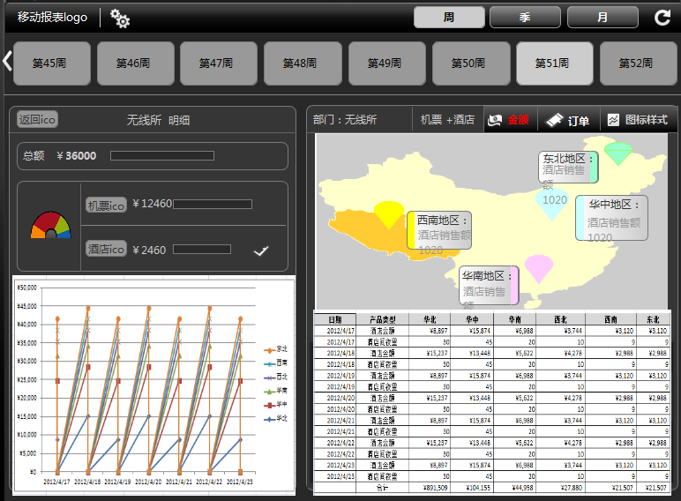
图一：部门明细页面（周） 酒店

功能描述
图一：部门明细页面（周）
- 默认显示部门总额（机+酒）数据；
- 显示机票、酒店金额数据，可同时选择查看，也可以单独选查看；
- 饼图中显示机票、酒店分别占总额的比例；
- 区域地图，分别显示华北、华中、华南、西北、西南、东北，6个区域的总额或机票/酒店金额数；
- 按照用户在左侧选择的项目，显示相应的数据
- 趋势折线图、列表与区域地图中的数据一致（按照左侧选择的项目显示）
- 时间范围选择按钮与首页的操作一致；
- 图表中的金额、订单、图表样式切换按钮与首页的操作一致；
分块说明：
- Iocn按钮：
- 总额Icon：机票+酒店销售总额；点击总额Icon，右侧两个图表及下方走势图刷新相应数据；
- 机票Icon、酒店Icon：可同时选中或单独选中；点击该按钮，右侧两个图表及下方走势图刷新相应数据；
- 区域地图：
- 按照用户在左侧所选项目，显示相应的数据；
如：华南地区—酒店金额：5000
华南地区—机票金额：4521
华南地区—总额：9521

